Le mot de passe

* Lire le mot.
* Dire le mot à la maîtresse et l’épeler. -----
* 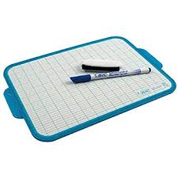Ecrire le mot de passe sur l’ardoise.
* Faire une phrase avec le mot sur l’ardoise.